In welke mate hangt de werksatisfactie van moeders samen met de kans dat zij meer dan één kind hebben?
In dit onderzoek willen we nagaan of de werksatisfactie van moeders samenhangt met de kans dat zij meer dan één kind hebben.
- De onafhankelijke variabele (X) is de werksatisfactie van de moeder (W3_M_W_SATISF), gemeten op een schaal (hogere waarden = hogere tevredenheid met werk).
- De afhankelijke variabele (Y) is of een moeder meer dan één kind heeft (W3_M_meerkind), waarbij:
  - 0 = één kind
  - 1 = meer dan één kind.
We zijn dus geïnteresseerd in de voorspelling van de kans dat een moeder in de categorie “één kind” terechtkomt, of in de categorie “meer dan één kind”, op basis van haar werksatisfactie.
Een gewone lineaire regressie zal een onjuiste schatting opleveren omdat een aantal belangrijke assumpties geschonden zijn zoals de assumptie van normaliteit en homoscedasticiteit.
Onthoud: als de afhankelijke variabele een dichotome variabele is, voer je een logistische regressie analyse uit.
ALGEMENE INSTRUCTIES VOOR HET UITVOEREN VAN EEN LOGISTISCHE REGRESSIE IN SPSS (DATA_W3_CenW)
- Ga in SPSS naar:
Analyze > Regression > Binary Logistic …
- Plaats onder Dependent de afhankelijke variabele:
  - W3_M_meerkind (0 = één kind, 1 = meer dan één kind).
- Plaats onder Covariates de onafhankelijke variabele:
  - W3_M_W_SATISF (werksatisfactie moeder).
- Bij Method kies je de standaardoptie: Enter.
- Onder Options kun je extra toetsen aanvinken. Voor ons is vooral belangrijk:
  - Hosmer and Lemeshow Goodness-of-Fit Test: hiermee controleer je of het model goed past bij de data.
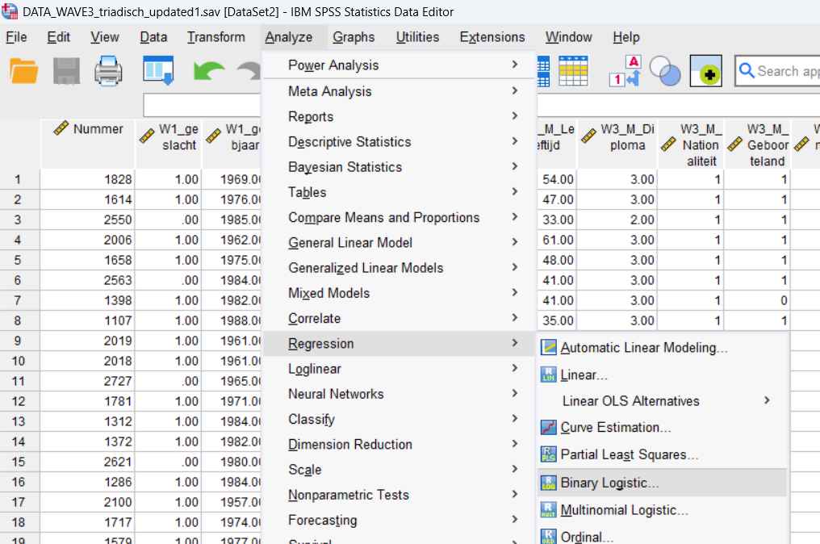

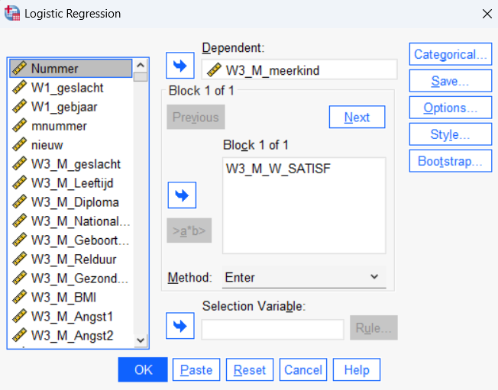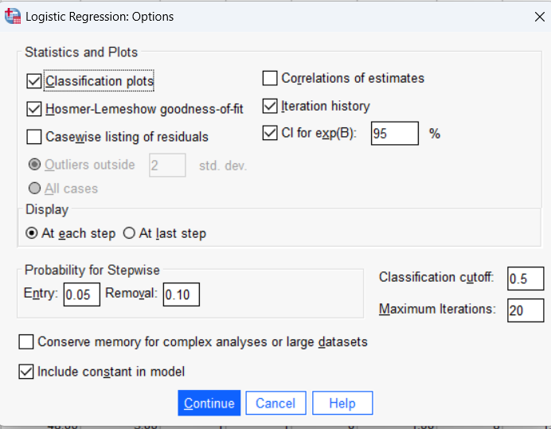

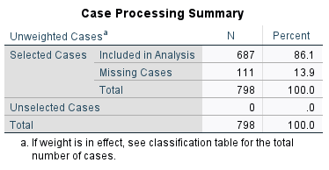
Case Processing Summary (DATA_W3_CenW)
Uit de Case Processing Summary blijkt dat er in totaal 798 eenheden (cases) in het databestand aanwezig zijn.
Daarvan zijn:
- 687 cases (86,1%) daadwerkelijk meegenomen in de analyse,
- 111 cases (13,9%) niet meegenomen vanwege missende waarden op de gebruikte variabelen.
Er zijn geen unselected cases, dus alle bruikbare data zijn gebruikt.
Start van de Analyse: het ‘lege model’
Het eerste gedeelte van de logistische regressie-output beschrijft het ‘lege model’ ofwel het null model.
Dit model bevat nog geen voorspellers (onafhankelijke variabelen) en gebruikt enkel de constante (intercept) om de kans op de afhankelijke variabele (meer dan 1 kind: ja/nee) te voorspellen.

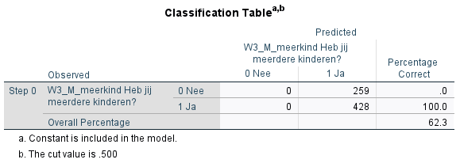
Blok 0 – Model met alleen de constante (null model)
Blok 0 in de output geeft informatie over het lege model, waarin enkel de constante (intercept) is opgenomen en nog geen voorspellers.
Observed (rijen)
- 259 moeders hebben één kind (0).
- 428 moeders hebben meer dan één kind (1).
Predicted (kolommen)
Het model zonder onafhankelijke variabelen voorspelt dat alle moeders in de categorie “meer dan één kind” (1) vallen.
- Voor de 428 moeders met meer dan één kind is dit een correcte voorspelling.
- Voor de 259 moeders met één kind is dit een foute voorspelling.
Accuraatheid
- Correct voorspeld bij 428 respondenten, niet correct bij 259 respondenten.
- Het overall percentage correcte voorspellingen is daarmee: 62,3%.
Conclusie:
In het lege model wordt steeds de meest voorkomende categorie (hier: meer dan één kind) voorspeld. Dit percentage (62,3%) dient als referentiepunt om later te vergelijken met de classificatietabellen van modellen waarin wel onafhankelijke variabelen (zoals werksatisfactie moeder) zijn opgenomen.

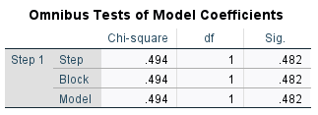
Blok 1 – Omnibus Test of Model Coefficients
In dit gedeelte van de output wordt gekeken of het model, mét de onafhankelijke variabele (werksatisfactie van de moeder), een betere voorspelling geeft dan het lege model (alleen de constante).
Omdat we de methode Enter gebruiken, zijn de waarden bij Step, Block en Model identiek.
- Chi² = 0,494
- df = 1
- p = .482
Interpretatie
De p-waarde (.482) is groter dan .05. Dit betekent dat het model mét de onafhankelijke variabele werksatisfactie moeder niet significant beter voorspelt dan het lege model.
Met andere woorden: het toevoegen van werksatisfactie verbetert de voorspelling van de kans dat een moeder meer dan één kind heeft niet op een statistisch significante manier.

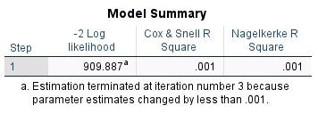
Model Summary – Pseudo R²
In een logistische regressie krijgen we geen klassieke determinatiecoëfficiënt (R²) zoals bij lineaire regressie.
In plaats daarvan worden in SPSS pseudo-R² maten gerapporteerd, die een indruk geven van hoeveel variantie door het model wordt verklaard.
In deze output zien we:
- Cox & Snell R² = .001
- Nagelkerke R² = .001
Interpretatie
Deze waarden liggen zeer dicht bij nul. Dit betekent dat het model met werksatisfactie van de moeder als voorspeller nauwelijks extra verklaart waarom moeders één of meer kinderen hebben.
Belangrijk om te benadrukken: pseudo-R² waarden zijn vaak lager dan gewone R² in lineaire regressie, en er is geen eenduidige consensus over welke maat het meest informatief is. In dit geval bevestigen beide maten echter dat het model nauwelijks verklarende kracht heeft.
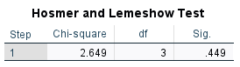
Hosmer & Lemeshow Goodness-of-Fit Test
De Hosmer & Lemeshow toets vergelijkt de geobserveerde waarden met de waarden die door het model voorspeld worden.
- Deze toets wordt uitgedrukt als een Chi²-statistiek met bijbehorende p-waarde.
- Een p-waarde groter dan .05 betekent dat het model niet significant verschilt van de geobserveerde data → dus een goede fit.
Belangrijk: bij kleine steekproeven geeft de test vaak (ten onrechte) aan dat het model past, terwijl dat niet zo hoeft te zijn. Bij zeer grote steekproeven kan de test het omgekeerde probleem hebben.
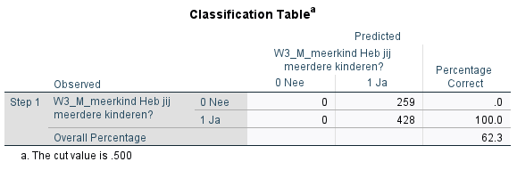
De classificatietabel laat zien hoe goed het model de categorie van de afhankelijke variabele (heeft de moeder meer dan één kind: ja/nee) kan voorspellen.
- Voor de groep “één kind” (0): er werden 259 moeders geobserveerd, maar het model voorspelde geen enkele correct → dit komt neer op 0% correcte classificatie.
- Voor de groep “meer dan één kind” (1): er werden 428 moeders geobserveerd, en het model voorspelde allemaal correct → dit is 100% correcte classificatie.
De algemene accuraatheid van het model bedraagt 62,3%, exact gelijk aan het lege model (alleen de constante).
Conclusie
Het toevoegen van de onafhankelijke variabele (werksatisfactie moeder) verhoogt de voorspellende kracht van het model niet. Er worden niet méér respondenten correct geclassificeerd dan bij het lege model.
Nu we de fit van het model hebben besproken, kunnen we overgaan naar het belangrijkste deel van de logistische regressie-output: de effecten van de onafhankelijke variabele zelf (de coëfficiënten en odds ratio’s).

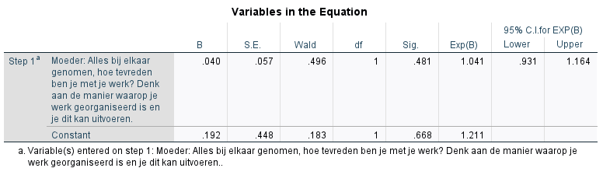

Laten we kijken of de onafhankelijke variabele werksatisfactie van moeders een significante invloed heeft op de kans om meer dan één kind te hebben. Dit wordt getest met behulp van de Wald-statistic (de waarden hiervan staan in de kolom Wald), en in de kolom Sig kun je zien of het effect significant is. In dit voorbeeld bedraagt de Wald-statistiek 0,496 met een p-waarde van 0,481, wat betekent dat het effect niet significant is.
We kijken vervolgens naar Exp(B): dit is een odds-ratio en is beter te interpreteren dan de B-coëfficiënt, die is uitgedrukt in eenheden log-odds. Exp(B) geeft de richting en sterkte van het verband weer tussen de onafhankelijke en afhankelijke variabele, namelijk de verandering in de odds van de afhankelijke variabele als gevolg van een één eenheid verandering in de onafhankelijke variabele.
In ons voorbeeld is de waarde voor Exp(B) = 1,041, dat is iets groter dan 1.
- Bij een positief effect is Exp(B) groter dan 1.
- Bij een negatief effect ligt Exp(B) tussen 0 en 1.
Interpretatie van Exp(B) = 1,041 voor werksatisfactie van moeders:
Wanneer de werksatisfactie van moeders met 1 eenheid toeneemt, neemt de kans om meer dan één kind te hebben versus één of geen kind toe met een factor 1,041. Met andere woorden: hogere werksatisfactie gaat licht gepaard met een hogere kans op meer dan één kind, maar het effect is niet statistisch significant.
Opmerking over het betrouwbaarheidsinterval (BI) voor Exp(B):
We willen niet dat de waarde 1 in het interval ligt; in dat geval is het effect statistisch niet significant. Hier ligt de ondergrens van het interval op 0,931 en de bovengrens op 1,164, wat bevestigt dat het effect niet significant is.

